Max Mustermann

Ingenieur

## KONTAKT

## +49 123 54201526

## [mustermail@muster.de](mailto:mustermail@muster.de)

Musterstraße 11

12345 Musterstadt



Berufserfahrung

## Skills

* AutoCAD
* Catia
* SAP

### Ingenieur

*Volksauto AG Frankfurt | seit Jan 2019*

* Entwicklung und Verbesserung von bestehenden Produktionssystemen
* Umstellung der Produktion auf ein neues System mit 10 % Effizienzgewinn
* Fortgeschrittene Nutzung von CAD-Software

## IT-Kenntnisse

MS Office

Archiva

## Sprachen

Deutsch

Englisch

Französisch

## A1 A2 B1 B2 C1 C2

## Hobbys

* Schwimmen
* DIY und Heimwerken
* Marathon laufen

### Elternzeit

*Jan 2018 – Dez 2018*

* Erworbene Kompetenzen: Zeitmanagement, Organisationsfähigkeit, Geduld und Einfühlungsvermögen
* Sprachkurs technisches Englisch, Abschluss B2

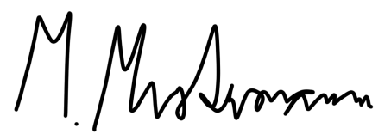

### Trainee – Ingenieur

*Kraftwerk GmbH | Jul 2014 – Jan 2018*

* Einführung in die Produktionssysteme
* Übernahme eines Teams zur Produktionssteuerung und -verbesserung
* Verwendung von marktführenden BIM-Tools

### Werkstudent

*Volksauto AG | Jan 2012 – Dez 2013*

* Einführung in CAD-Systeme
* Kommunikation in multinationalen Konzernen

### Abitur

*Goethe Gymnasium Musterstadt | Jun 2009*

* Abschlussnote: 1.3

### Studium der Ingenieurwissenschaften

*Universität Musterstadt | Jul 2009 – Jul 2014*

* Schwerpunkt: Produktionstechnik
* Notendurchschnitt: 1.5

Bildungsweg

Praktika

Musterstadt, den 01. Februar 2023

## +49 123 54201526 [mustermail@muster.de](mailto:mustermail@muster.de) Musterstraße 11, 12345 Musterstadt